Лабораторная работа 4

Вычисление наибольшего общего делителя

Пологов Владислав Александрович

Содержание

# Цель работы

Реализовать алгоритмы вычисления наибольшего общего делителя:

1. Алгоритм Евклида  
2. Бинарный Алгоритм Евклида  
3. Расширенный алгоритм Евклида  
4. Расширенный бинарный алгоритм Евклида

# Описание реализации

Для реализации алгоритмов использовались средства языка Python.

# Реализация

## Алгоритм Евклида

На вход мы подаём два целых числа a и b. На выходе получаем d - НОД. Алгоиртм Евклида и его реализация на Python приведёны на рисунке 1. (рис. -fig. 1)

## Алгоритм Евклида

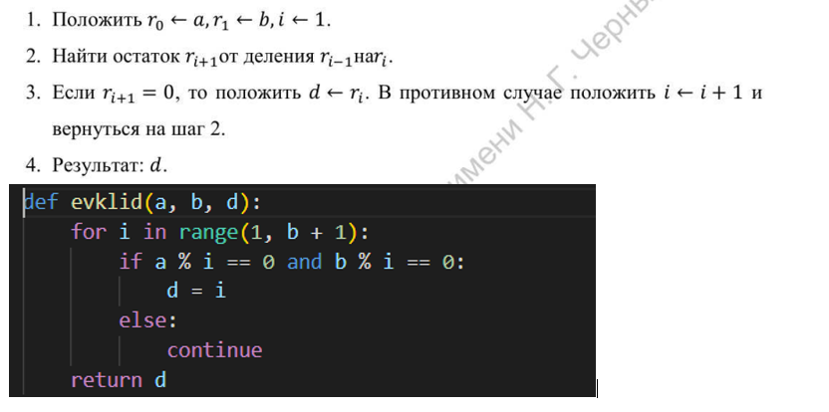

Figure 1: Алгоритм Евклида

## Бинарный алгоритм Евклида

Для реализации бинарного алгоритма Евклида использовалась дополнительная переменная g. Данный алгоритм и его реализация на Python представлены на рисунке 2. (рис. -fig. 2)

## Бинарный алгоритм Евклида

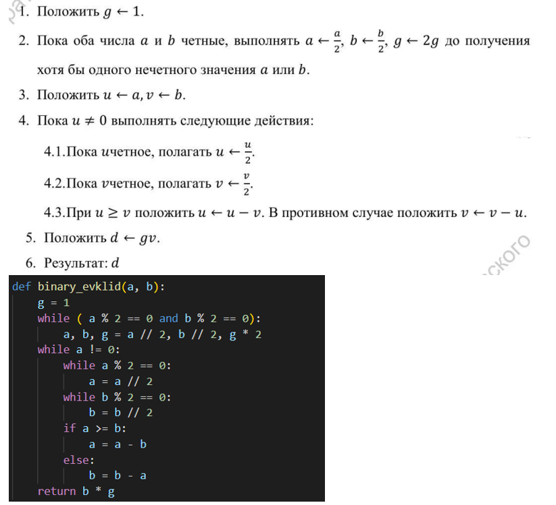

Figure 2: Бинарный алгоритм Евклида

## Расширенный алгоритм Евклида

В расширенном алгоритме Евклида также необходимо соблюдение следующего условия:

$$a*x+b*y=d$$

Расширенный алгоритм Евклида и его реализация на Python представлены на рисунке 3. (рис. -fig. 3)

## Расширенный алгоритм Евклида

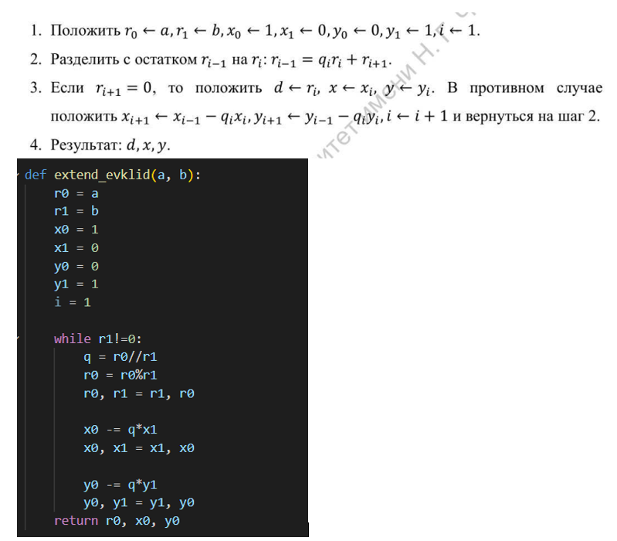

Figure 3: Расширенный алгоритм Евклида

## Расширенный бинарный алгоритм Евклида

В расширенном бинарном алгоритме Евклида сочетатся методы используемые в расширенном и бинарном алгоритмах.

Расширенный бинарный алгоритм Евклида представлен на рисунке 4. (рис. -fig. 4)

Код расширенного бинарного алгоритма Евклида представлен на рисунке 5. (рис. -fig. 5)

## Расширенный бинарный алгоритм Евклида

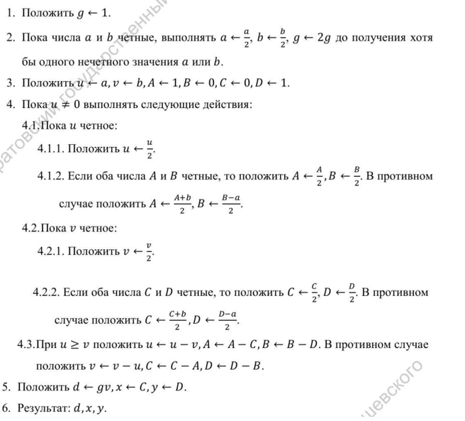

Figure 4: Расширенный бинарный алгоритм Евклида

## Расширенный бинарный алгоритм Евклида

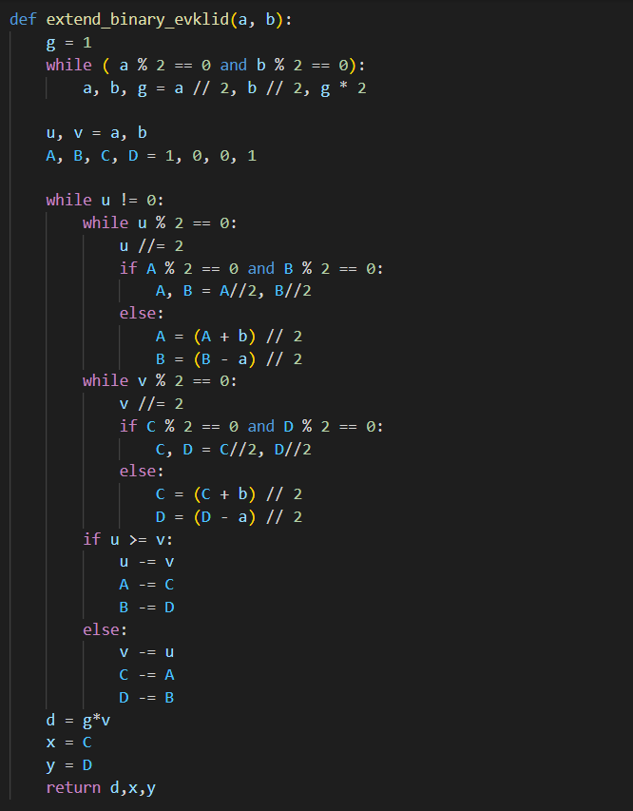

Figure 5: Код расширенного бинарного алгоритма Евклида

# Вывод

* Реализовали следующие алгоритмы для нахождения НОД:
  1. Алгоритм Евклида
  2. Бинарный Алгоритм Евклида
  3. Расширенный алгоритм Евклида
  4. Расширенный бинарный алгоритм Евклида.